ИССЛЕДОВАНИЕ КЕРАМИЧЕСКИХ ВЫСОКОТЕМПЕРАТУРНЫХ ФИЛЬТРОВАЛЬНЫХ МАТЕРИАЛОВ
Николенко О.В., Гасанов З.С.. Панов С.Ю.
Воронежский государственный университет инженерных технологий,
kafedra-mahp@mail.ru

Работа выполнена в рамках гранта Федеральной целевой программы «Исследования и разработки по приоритетным направлениям развития научно-технологического комплекса России на 2007-2013 годы» (Государственный контракт № 16.516.11.6129)
Новые технологические процессы и повышение стоимости электроэнергии стимулировало в последние годы развитие высокотемпературного пылеулавливания из технологических газов и аспирационных выбросов огнеупоров. Имеющийся практический опыт использования высокотемпературной очистки газов показал, что, кроме утилизации тепла технологических газов потенциальные преимущества такого способа состоят в повышении срока службы оборудования за счет эксплуатации его при температуре, превышающую точку росы; экономии капитальных и эксплуатационных затрат; повторного использования и рециркуляции очищенных горячих газов.
Для обеспыливания высокотемпературных газов применяют различные аппараты: циклоны, рукавные фильтры, пористые и электрофильтры. В последние годы подтверждена исключительная перспективность использования пористых фильтров для высокотемпературной очистки газов.
Основной задачей пылеулавливания при этом является подбор фильтровального материала. Основными показателями, фильтра, являются: эффективность пылеулавливания при допустимом гидравлическом сопротивлении и удовлетворительной долговечности материала в рабочих условиях, высокое химическое сопротивление и стабильная регенерация.
В настоящей работе исследовались керамические фильтровальные материалы - кварцевая ткань (образцы К1 и К2), кварцевый фетр (образец К3), волокнистая спеченная керамика(образец К4), плотные гранулированные фильтры (образец К5) перспективные для применения в диапазоне температур 500-850 ^{о}С. Образцы структур исследуемых фильтровальных материалов показаны на рис.1.
Фильтровальные ткани изготовлены кручением кварцевых волокон в нити (пряжу) с последующим переплетением нитей в ткань саржевой или сатиновой структуры.
Керамические фильтры из волокнистой спеченной керамики низкой плотности обладают высокой пористостью (от 66% и выше) и твердостью.
Такие элементы производятся монолитно на алюмосиликатной композиции. Они обеспечивают очистку высокотемпературных газов до остаточной концентрации 1·10⁻⁶ кг/м³.
Плотные гранулированные фильтры изготовляют из гранул карбида кремния. Эти элементы относительно дороги и применяются в высокотемпературных (>600ºC) и химически агрессивных процессах.
При высокотемпературном фильтровании отмечается существенный рост гидравлического сопротивления (рис. 2), связанный с повышением вязкости очищаемых газов и сжатием пылевого осадка.
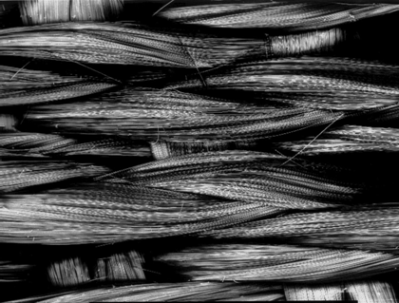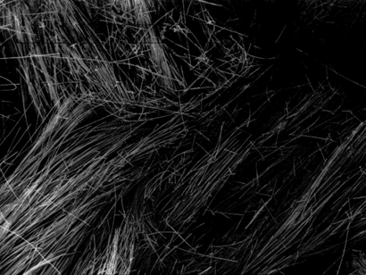
а) б)
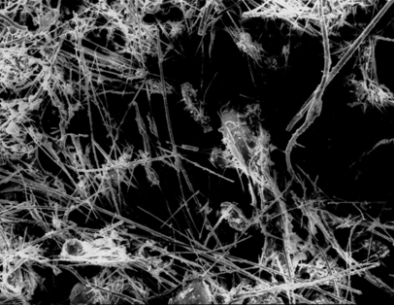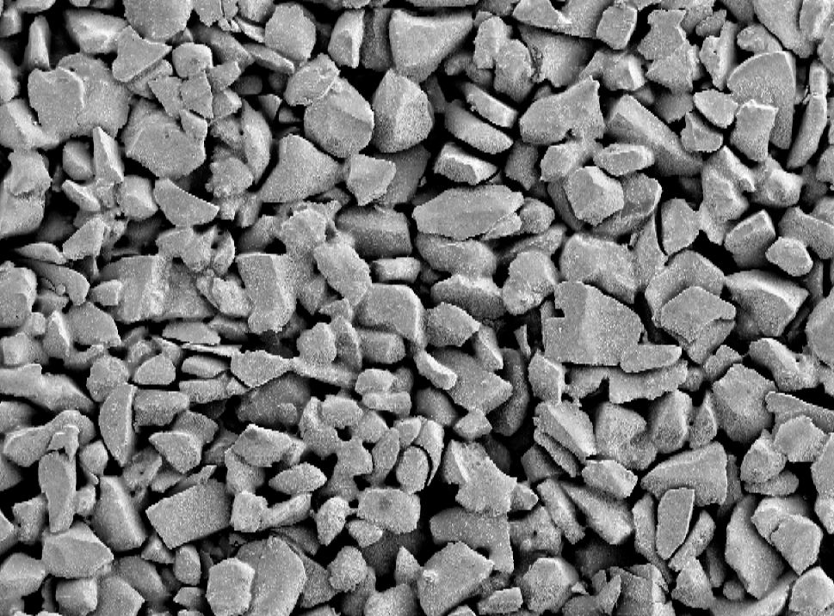
в) г)
Рис.1. Микрофотография структуры
а- образец К1 (ув.50 раз); б - образец К3 (ув. 50 раз); в - образец К4 (ув. 200 раз); г - образец К5 (ув. 30 раз)
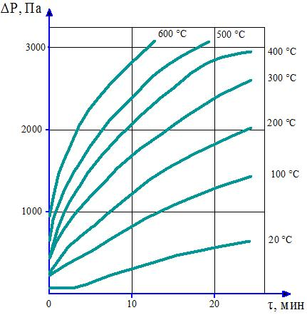 | Рис. 2. Зависимость ΔР=f(τ) при различных температурах  z_{н} = 15 г/нм³
Тканевые фильтровальные материалы в условиях высоких температур лучшие поддаются регенерации по сравнению со спеченными волокнистыми и гранулированными фильтрами, так как при регенерации ткань деформируется, что приводит к поломке плотного пылевого слоя и его последующего удаления. Однако при использовании таких фильтров при высоких температурах возникают проблемы несущественные в обычных условиях эксплуатации. Из-за различных коэффициентов температурного расширения материалов ткани и поддерживающего каркаса (при использовании жаропрочной нержавеющей стали при 800^{о}С расширение составляет 15,2 мм/м) может происходить сверхнормативное натяжение ткани и даже ее разрыв. Кроме того возможна диффузия ионов металла в неорганическую структуру фильтровального материала, которая вызывает хрупкость материала. Также происходит механическое истирание ткани в местах соприкосновения.
В процессе работы фильтра масса пыли на поверхности и в объеме пористой перегородки увеличивается, и соответственно растет гидравлическое сопротивление. В тот момент, когда оно достигнет заранее заданного оптимального значения, включается система регенерации, и пыль сбрасывается в бункер. При этом, однако, гидравлическое сопротивление фильтрующей перегородки не снижается до уровня сопротивления чистого материала.
В процессе регенерации при высоких температурах возникают два противоположных явления. Во-первых, из-за высоких температур пыль лишена как физически, так и химически связанной воды, что исключает действие капиллярных сил сцепления, делает ограниченной тенденцию образования агломератов и создает определенные трудности при осаждении пыли и удерживания ее на фильтровальной поверхности. Удаленная в результате регенерации с поверхности такая пыль не осаждается в бункер, а захватывается поступающим пылегазовым потоком и вновь транспортируется к фильтровальной поверхности, вследствие чего уменьшается время межрегенерационного периода, и гидравлическое сопротивление фильтра очень быстро поднимается до критической отметки
Эту проблему может решить регенерация при отключенной газовой нагрузке, но такая схема связана с высокими аппаратурными затратами.
Во втором случае при достаточно высоких температурах частицы пыли или золы могут существовать в расплавленном состоянии, образовывать когезионные контакты и, таким образом, относительно быстро забивать фильтровальные перегородки. Повышение давления пневмоимпульса не приводит к сколько-нибудь существенному росту эффективности регенерации.
При этом пылевой осадок отделяется от фильтровальной поверхности в виде плотной корки, иногда с повреждением поверхности фильтровального материала.
В целях снижения сил сцепления между фильтровальным материалом и пылью исследовалась возможность нанесения на поверхность фильтра вспомогательного вещества –частиц кремнезем в смеси оксидом титана.
Пылевой осадок на покрытых образцах мог быть удален при 700 °C полностью и без повреждения поверхности фильтра. Характер изменения потери давления для покрытого образца может быть объяснен доминирующей ролью поверхностного фильтрования, в то время как для образца без покрытия имеет место, и глубинное фильтрование с проникновением частиц пыли внутрь материала.
В целом данное решение следует признать перспективным, но требуются дополнительные исследования по веществам, способам нанесения и удержания покрытий на поверхности фильтровальной перегородки.

